Manual de Utilização do Gerenciador de Processos

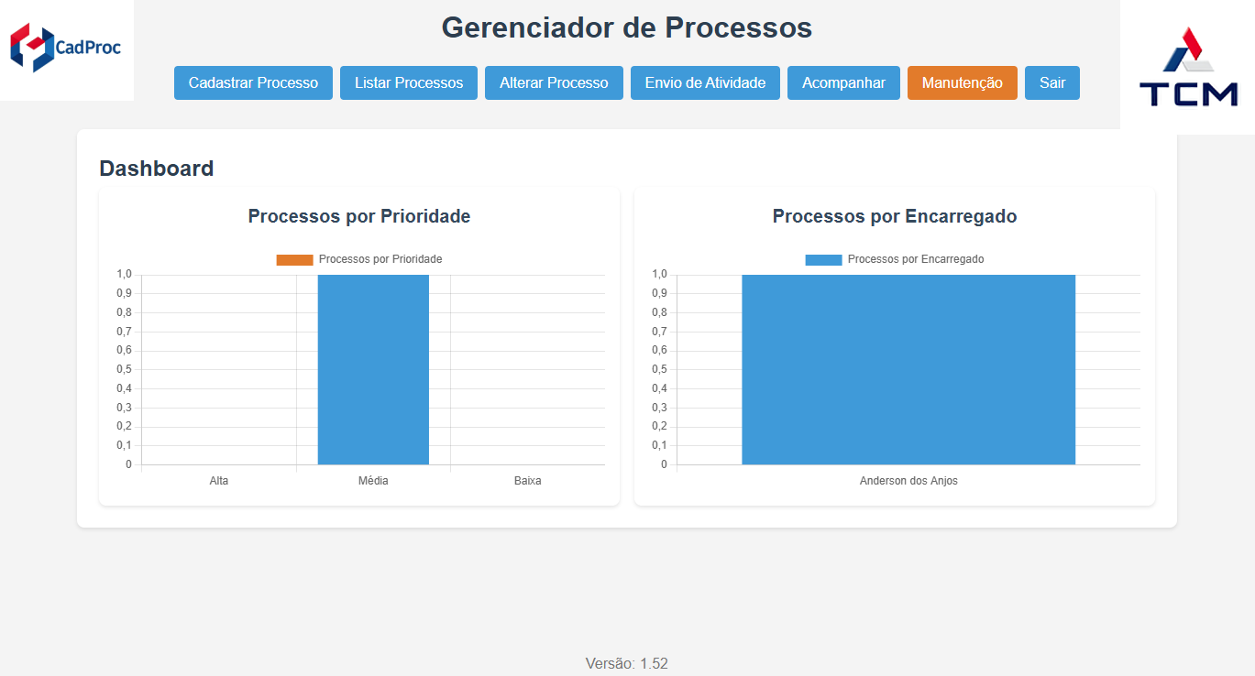
Versão: 1.52

Índice

Introdução - 03

Cadastrar Processo - 03

Listar Processos - 05

Alterar Processo - 05

Envio de Atividade - 06

Acompanhar Processos - 07

Manutenção - 07

Exportar para Excel - 08

Backup - 08

Restaurar - 09

Sair do Sistema - 09

Manual de Utilização do Gerenciador de Processos

Versão: 1.52

Introdução

O Gerenciador de Processos é um aplicativo web desenvolvido para facilitar o cadastro, gerenciamento, envio e acompanhamento de processos administrativos.

Este manual explica como utilizar cada funcionalidade do sistema, com instruções passo a passo e descrições de capturas de tela para orientar o usuário.

Captura de Tela 1: Tela inicial do Gerenciador de Processos, mostrando o cabeçalho com o título “Gerenciador de Processos”, imagens laterais e a barra de navegação com os botões: Cadastrar Processo, Listar Processos, Alterar Processo, Envio de Atividade, Acompanhar, Manutenção e Sair.

Cadastrar Processo

Esta funcionalidade permite registrar um novo processo no sistema, preenchendo informações como número do processo, unidade participante, prioridade, entre outros.

Como Acionar

1. Clique no botão Cadastrar Processo na barra de navegação, localizada no topo da tela.

2. Preencha o formulário exibido com as informações solicitadas:

Número do Processo: Insira no formato 12345e25 (ex.: 12345e25).

Unidade Participante: Digite o nome da unidade (ex.: "Secretaria de Educação").

Prioridade: Escolha entre Alta, Média ou Baixa.

Origem: Informe a origem do processo (ex.: "TCE/TO").

Data de Entrada na Unidade: Insira no formato dd-mm-aaaa (ex.: 01-07-2025).

Data de Designação, Data de Conclusão, Data de Saída: Insira no mesmo formato, se aplicável.

Natureza: Descreva a natureza do processo (ex.: "Análise de Contas").

Tipo de Demanda: Escolha entre Interna ou Externa.

Encarregado da Elaboração: Selecione um nome da lista (ex.: "Luana Alice").

ANO PTI, Semestre, META: Preencha os campos de vinculação ao PTI.

Observações: Adicione comentários adicionais, se necessário.

3. Clique no botão Salvar para registrar o processo.

4. Para cancelar, clique em Cancelar, e a tela de listagem será exibida.

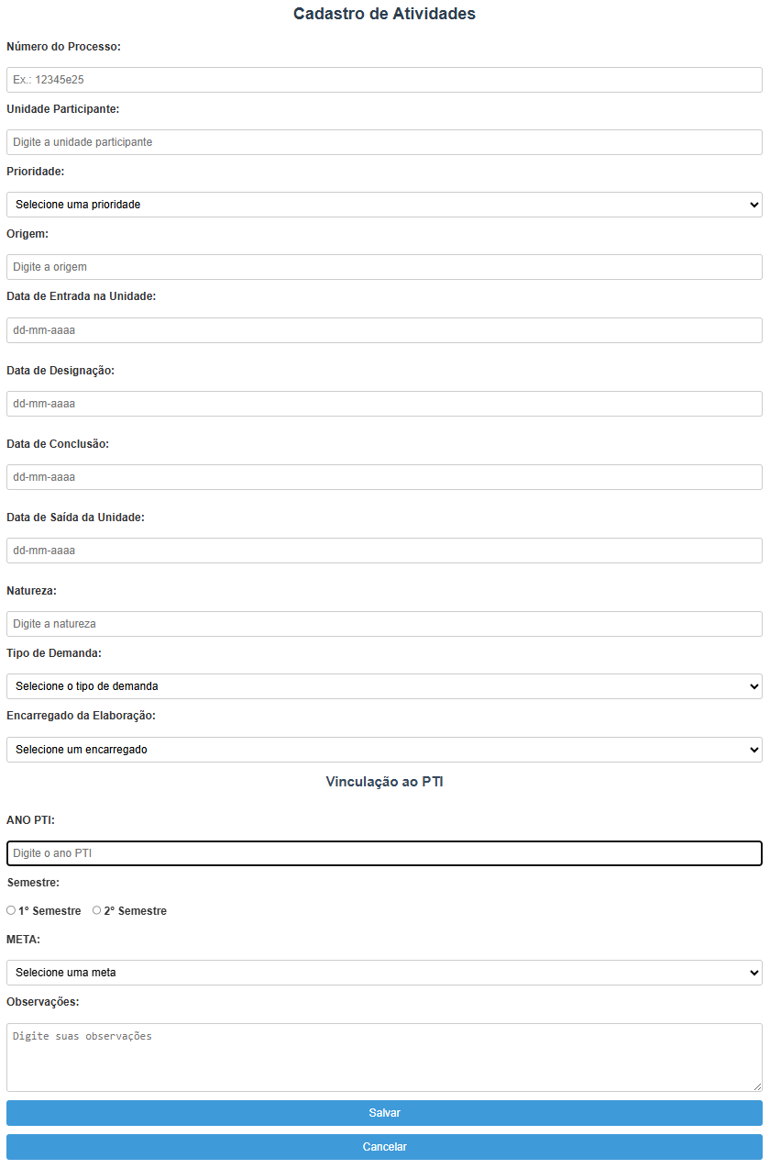

Captura de Tela 2: Tela de cadastro de processos, mostrando o formulário preenchido com campos como "Número do Processo: 12345e25", "Unidade Participante: Secretaria de Educação", e o botão "Salvar" destacado em azul.

Nota: O campo "Número do Processo" deve seguir o formato 12345e25. Campos obrigatórios são marcados com um asterisco invisível; se não preenchidos,um alerta será exibido.

Listar Processos

Permite visualizar todos os processos cadastrados em uma tabela, com opção de busca e exclusão de processos selecionados.

Como Acionar

1. Clique no botão Listar Processos na barra de navegação.

2. A tabela exibirá todos os processos, com colunas para:

Seleção (checkbox), Número do Processo, Unidade Participante, Prioridade, Origem, Datas, Natureza, Tipo de Demanda, Encarregado, ANO PTI,

Semestre, META e Observações.

3. Para buscar, digite o número do processo ou unidade participante no campo de busca acima da tabela.

4. Para excluir processos:

Marque os processos desejados usando os checkboxes na primeira coluna.

Clique em Apagar Selecionados abaixo da tabela.

Confirme a exclusão no pop-up.5. Para selecionar todos os processos, marque o checkbox Selecionar Todos no cabeçalho da tabela.
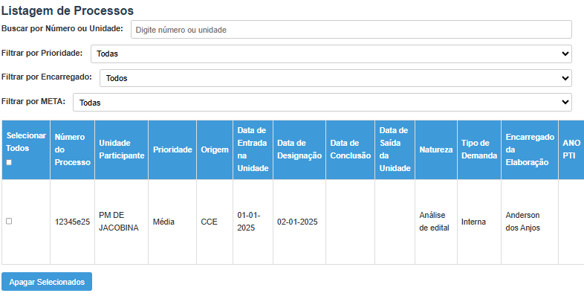

Captura de Tela 3: Tela de listagem de processos, mostrando uma tabela com vários processos cadastrados, o campo de busca com o texto “Secretaria” e alguns checkboxes marcados. O botão “Apagar Selecionados” está visível abaixo da tabela.

Nota: A busca é dinâmica e filtra processos em tempo real. A exclusão é irreversível, então confirme com cuidado.

Alterar Processo

Permite editar as informações de um processo existente, buscando pelo número do processo.

Como Acionar

1. Clique no botão Alterar Processo na barra de navegação.

2. Digite o número do processo (ex.: 12345e25) no campo de busca e clique em Buscar.

3. Se o processo for encontrado, o formulário será preenchido com os dados atuais.

4. Edite os campos desejados (os mesmos do cadastro).

5. Clique em Salvar Alterações para atualizar o processo.

6. Para cancelar, clique em Cancelar, e a tela de listagem será exibida.

Captura de Tela 4: Tela de alteração de processo, mostrando o campo de busca com "12345e25" digitado e o formulário preenchido com os dados do processo, com o botão “Salvar Alterações” destacado.

Nota: O número do processo não pode ser alterado. Se o número inserido for inválido ou não encontrado, um alerta será exibido.

Envio de Atividade

Permite selecionar processos e enviá-los por e-mail para um destinatário específico.

Como Acionar

1. Clique no botão Envio de Atividade na barra de navegação.

2. Selecione um destinatário no menu suspenso (ex.: "anderson.anjos@tcm.ba.gov.br").

3. Marque os processos a serem enviados usando os checkboxes na tabela.

4. Quando pelo menos um processo e um destinatário estiverem selecionados, o botão Enviar será ativado.

5. Clique em Enviar para abrir o cliente de e-mail padrão com os dados dos processos preenchidos no corpo do e-mail.
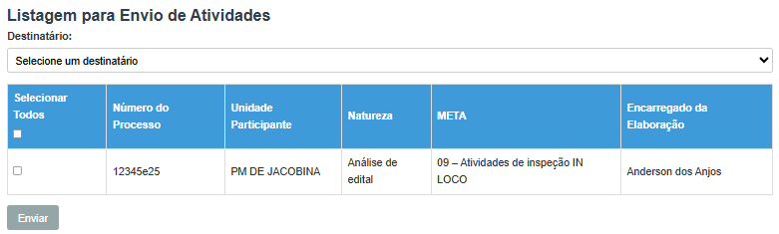

Captura de Tela 5: Tela de envio de atividade, mostrando o menu suspenso com um e-mail selecionado, três processos marcados na tabela e o botão "Enviar" ativado em azul.

Nota: O e-mail é preparado com o remetente "agnelo.cordeiro@tcm.ba.gov.br" e inclui número do processo, unidade, natureza, meta e encarregado.

Certifique-se de que um cliente de e-mail está configurado no dispositivo.

Acompanhar Processos

Exibe os processos enviados, com informações sobre o destinatário, data de envio e prazo restante (15 dias úteis).

Como Acionar

1. Clique no botão Acompanhar na barra de navegação.

2. A tabela mostrará:

Número do Processo, E-mail Encaminhado, Data de Envio, Prazo Restante.

3. Processos com prazo esgotado serão destacados em vermelho.

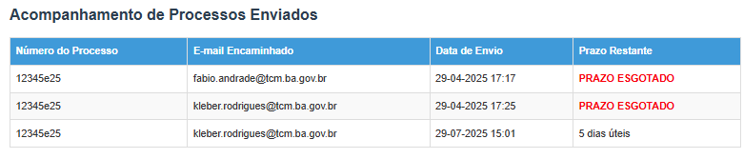
Captura de Tela 6: Tela de acompanhamento, mostrando uma tabela com dois processos enviados, um com "Prazo Restante: 5 dias úteis" e outro com "Prazo Restante: PRAZO ESGOTADO" em vermelho.

Nota: O prazo é calculado com base em dias úteis, excluindo fins de semana.

Manutenção

O menu Manutenção contém três subfuncionalidades: Exportar para Excel, Backup e Restaurar. Para acessá-lo, clique no botão Manutenção na barra de

navegação, e um submenu será exibido.
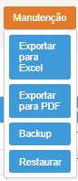

Captura de Tela 7: Barra de navegação com o botão "Manutenção" clicado, mostrando o submenu com os botões "Exportar para Excel", "Backup" e "Restaurar".

Exportar para Excel

Gera um arquivo Excel (.xlsx) com todos os processos cadastrados.

Como Acionar

1. Clique no botão Manutenção na barra de navegação.

2. No submenu, clique em Exportar para Excel.

3. Um arquivo "processos.xlsx" será baixado automaticamente.

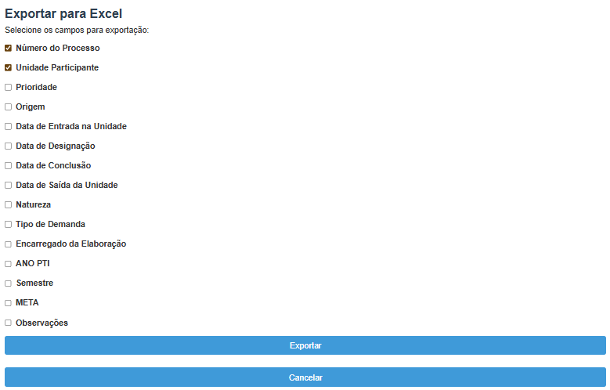
Captura de Tela 8: Janela do navegador mostrando o download do arquivo "processos.xlsx" após clicar em “Exportar para Excel”.

Nota: Se não houver processos cadastrados, um alerta será exibido.

Backup

Salva todos os processos em um arquivo JSON para backup.

Como Acionar

1. Clique no botão Manutenção na barra de navegação.

2. No submenu, clique em Backup.

3. Um arquivo "backup_processos.json" será baixado automaticamente.

Abre uma janela do navegador mostrando o download do arquivo "backup_processos.json" após clicar em "Backup".

Nota: Guarde o arquivo em um local seguro para restaurações futuras.

Restaurar

Restaura processos a partir de um arquivo JSON previamente salvo.

Como Acionar

1. Clique no botão Manutenção na barra de navegação.

2. No submenu, clique em Restaurar.

3. Selecione o arquivo JSON (ex.: "backup_processos.json") na janela de seleção de arquivos.

4. Uma tabela será exibida com os processos do arquivo. Marque os processos desejados ou clique em Restaurar Todos.

5. Clique em Restaurar Selecionados ou Restaurar Todos para importar os processos.

6. Para cancelar, clique em Cancelar.

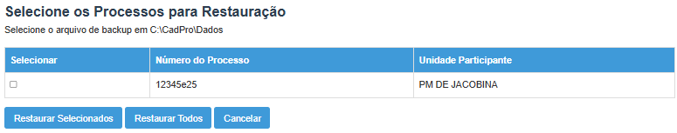
Captura de Tela 10: Tela de restauração, mostrando uma tabela com processos do arquivo JSON, alguns checkboxes marcados e os botões "Restaurar Selecionados", "Restaurar Todos" e "Cancelar".

Nota: Processos com números duplicados serão ignorados. O arquivo JSON deve ser válido e ter até 50MB.

Sair do Sistema

Permite sair do sistema, com uma verificação para garantir que o backup foi realizado.

Como Acionar

1. Clique no botão Sair na barra de navegação.

2. Uma mensagem será exibida: "O BACKUP JÁ FOI FEITO?"

3. Clique em SIM para fechar o sistema.

4. Clique em NÃO para voltar à tela de backup (acessada via menu Manutenção).
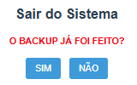

Captura de Tela 11: Tela de saída, mostrando a mensagem "O BACKUP JÁ FOI FEITO?" em vermelho e os botões "SIM" e "NÃO" abaixo.

Nota: Recomenda-se realizar o backup antes de sair para evitar perda de dados.

